**Группа общеразвивающей направленности для детей от 2 до 3 лет № 2**

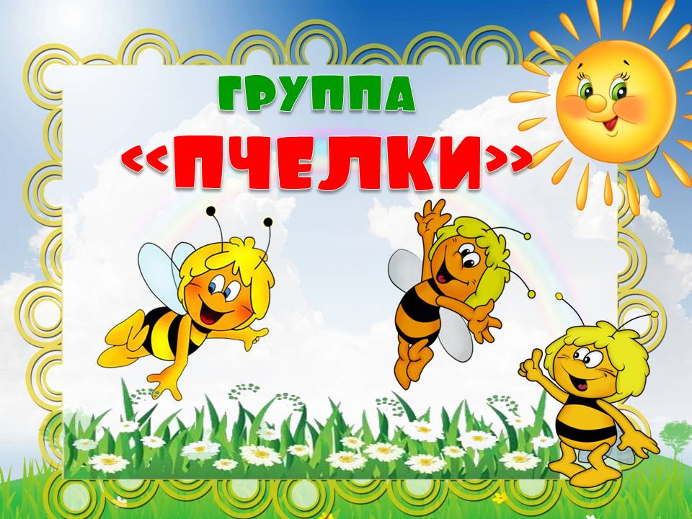

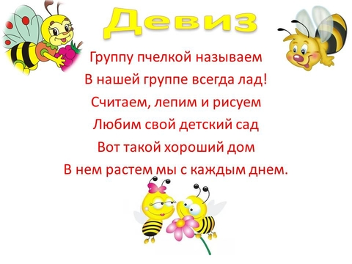

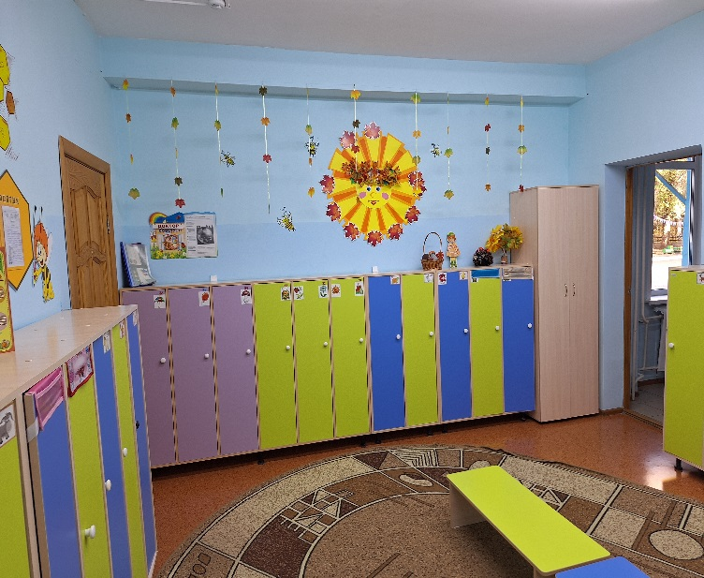

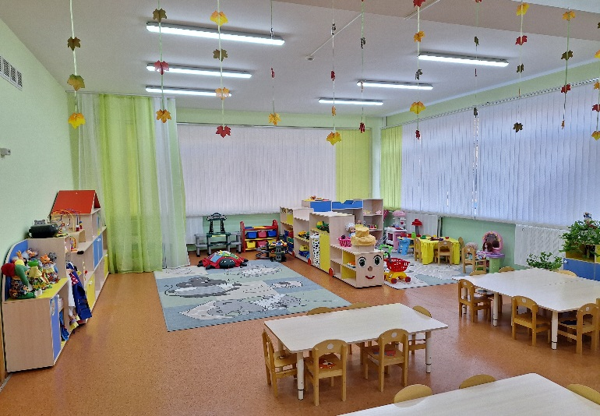

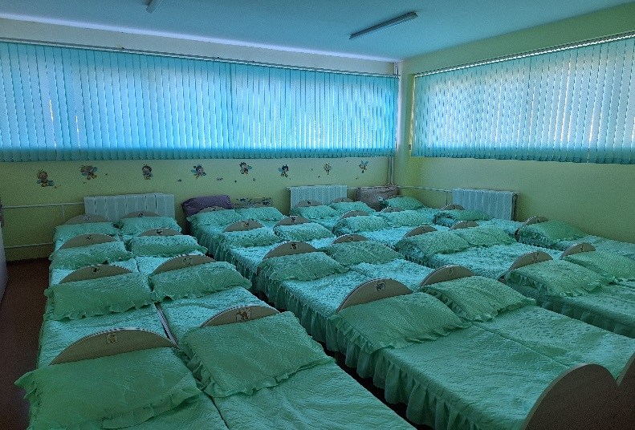

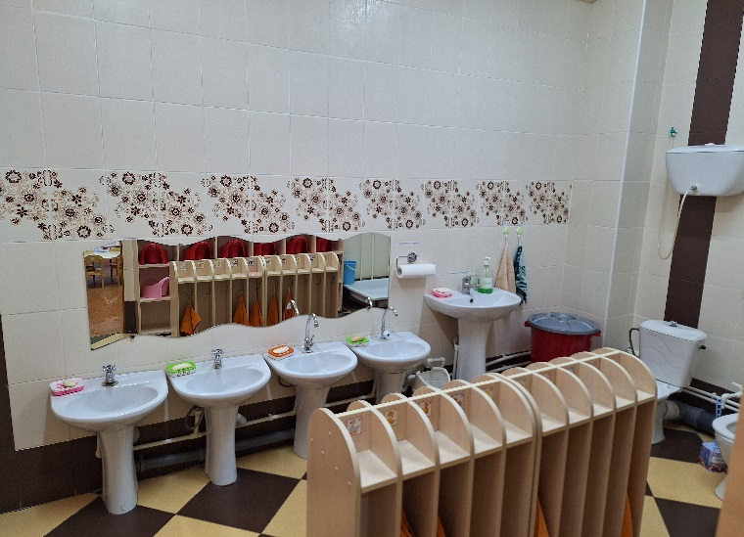

**Перечень игрового оборудования в группе общеразвивающей направленности для детей от 2 до 3 лет № 2**

|  |  |
| --- | --- |
| **Центры** | **Наименования оборудования** |
| **Образовательная область:** **познавательное развитие** | |
| Центр «Веселая математика» | Магнитная доска  Раздаточный материал:  Матрешки  Квадрат  Круг  Шарики  Треугольник  Ленточки разной длины,  Елочки,  Зайчики  Морковки  Набор объемных геометрических фигур  Формы и фигуры (Учебно-наглядное пособие) Дидактические игры:  «Ромашка»  Развивающая игра «Форма и цвет»  Развивающая игра- лото «Цвет»  «Цветные вагончики»  «Лото»  «Веселые бусы»  «Занимательные ведерки»  Сортер с геометрическими фигурами «Маша и медведь»  Сортер с геометрическими фигурами |
| Центр  «Мы и природа» | Природный материал:  Шишки  Ракушки  Цветные камешки  Пуговицы  Горох  Фасоль  Рис  Макароны  Ведерко  Лейка  Грабли  Лопатка  Живые растения (бальзамин, традесканция)  Скворечник  Сезонная одежда для дидактической куклы  Весенняя композиция «Птичка»  Книга из фетра «Времена года»  Аквариум  Магнитная игра «Времена года»  Книга «Времена года» на магнитах |
| Центр «Детская лаборатория» | Песок  Стол для воды и песка  Мельница  Стаканчики  Лупы  Уточки  Лодки  Дельфин  Черепаха  Тазик  Рыбки  Кораблики  Игра Рыбалка  Цветной песок  Сахар  Манка  Трубочки для коктейля  Губки  Гуашь  Кисточка  Мыльные пузыри  Воздушные шарики  Пластиковые бутылочки  Бумага  Фонарик |
| **Образовательная область:** **речевое развитие** | |
| Центр «Будем говорить правильно» | Магнитная доска для пособий  Пирамидки  Доски с вкладышами  Кубики разборные  Сортировочные домики, машинка, с прорезями разной формы  Серпантины  Набор мягких кубиков  Набор деревянных кубиков (собирать картинки)  Учебно- наглядные пособия:  Посуда  Одежда  Обувь  В деревне (рассказы по картинкам)  Мой дом (рассказы по картинкам)  Времена года (рассказы по картинкам)  Развивающая игра животные (домашние, дикие, экзотические)  Чудесный мешочек»  «Тактильная коробочка»  Рассказы по картинкам времена года (осень, зима, весна, лето), природные и погодные явления.  Фрукты, овощи (тематический словарь в картинках, дидактические карточки)  Деревья (тематический словарь в картинках, демонстрационный материал)  Ягоды садовые и лесные (тематический словарь в картинках)  Морские обитатели  Животные средней полосы  Дикие животные  Птицы (демонстрационный материал)  Домашние животные  Транспорт  Мебель  Игрушки  Плакат домашние животные  Природные явления  Развивающее лото «съедобное и не съедобное»  Развивающая настольная игра -лото «Профессии»  Лото «Профессии»  Лото «Сказочные герои»  Лото «Растения- животные»  Лото «Магазин»  Лото «Для малышей»  Пазлы «Ну погоди»  Пазлы «Волк и семеро козлят»  Пазлы «Заюшкина избушка»  Пазлы «Мойдодыр»  Пазлы «Фрукты- овощи»  Пазлы «Новый год»  Пазлы «Ассоциации»  Пазлы «Чебурашка»  Дидактическая игра «Зоопарк»  «Кто что ест»  Мозаика  Игра на развитие мелкой моторики «сухой бассейн»  Шнуровка  Деревянные пирамидки «Бабочки»  Развивающая игра «Картинки половинки»  Развивающая игра «Логика»  Развивающая игра «Чей малыш»  Развивающая игра-пазл «Фигуры»  «Контрасты»  Развивающая игра «Музыкальный ежик»  Развивающая игра «Музыкальный Ленивец»  Развивающая игра «Музыкальная бабочка»  «Веселые прищепки»  Лэпбук «Речевичок» |
| Центр «Здравствуй, книга» | В.В Гербова, Н.И Ильчук Книга для чтения в детском саду 2-4 года.  С. Д Томилова Полная хрестоматия для дошкольников.  М.В Юдаева Хрестоматия для младшей группы.  Стихи для самых маленьких.  Пять сказок Маша и медведь.  Пять сказок Колобок.  Пять сказок Заюшкина избушка.  Загадки, сказки, потешки.  Сказка «Курочка Ряба»  Гайда Лагздынь Потешки для малышей « Кот Федот»  Сказка « Теремок»  Песенки и потешки  А. Барто « Игрушки»  Сказки « Петушок золотой гребешок»  Потешки « Сорока Белобока»  Дидактическая кукла «Сказочница» |
| Центр «Играем в театр» | Ширма настольная  Стойки для кукол  Игрушки для различных видов театра:  Настольный театр «Волк и семеро козлят», «Теремок», «Курочка ряба», «Колобок»  Пальчиковый театр «Заюшкина избушка»  Домашний кукольный театр «Ладушки-Ладушки», «Русские народные сказки»  Магнитный «Репка»  Дидактическая кукла «Петрушка»  Игровой планшет «Колобок»  Игровой развивающий коврик «Путешествие по сказкам»  Многофункциональный методический фартук «Чудеса на фартуке» |
| **Образовательная область:** **социально – коммуникативное развитие** | |
| Уголок уединения | Детский диванчик  Игрушки- антистресс  Пирамидка  Бизиборды  Дидактическая игрушка «Божья коровка»  Сухой бассейн  Мягкие детские подушки |
| Центр «Мир вокруг нас» | Учим дорожные знаки. Развивающая игра.  Азбука дороги. Беседы с ребёнком.  ОБЖ. Опасные предметы и явления. Беседы с ребёнком.  Пожарная безопасность. Беседы с ребёнком  ОБЖ. Безопасное общение. Беседы с ребёнком.  Что такое «хорошо» и что такое «плохо».  Рассказы по картинкам. Профессии.  Этикет для малышей. |
| Центр «Патриотический уголок» | Матрешки  Национальные куклы:  Русская- 2шт  Казашка  Лэпбук «Моя дружная семья»  Фото президента  Каравай  Русская изба  Дидактическое пособие:  Костюмы народов мира  Демонстрационный материал «Народы мира»  Демонстрационный материал «Мой дом»  Демонстрационный материал «Славянская семья: родство и занятия»  Альбом «Моя семья» |
| Центр «Мирилка» | Дидактическая кукла «Мирилка» |
| **Игровой Центр** | |
| Центр строительных игр  «Учимся строить» | Мягкие модули  Небольшие игрушки для обыгрывания построек (фигурки людей, животных, макеты деревьев, кустарников, дорожные знаки, светофоры)  Крупногабаритный конструктор напольный  Пластмассовые кубики  Строительные инструменты  Каски  Наглядно-дидактический комплект: «Конструирование из строительных материалов», |
| Центр сюжетно – ролевых игр | **«Шофёр»**  Комплект транспортных средств (служебные машины различного назначения: машина скорой помощи, пожарная машина, военная машина, машина ДПС)  Трактора  Каталка «Динозавр»  Рули  Жезл  Бинокли  **«Автомастерская»**  Инструменты  **«Гараж»**  Набор машинок  **«Пожарник»**  Огнетушитель, лом, топорик  **«Милиционер»**  Жезл, фуражка, свисток  **«Моряк»** - костюм  **«Макдональдс»**  Набор продуктов  **«Семья»**  ***«Поможем кукле Кате приготовить суп»***  Кука-повар  Столик  Пицца  Кухня с посудой  Набор посуды  Тележка с посудой  ***«Мама гуляет с малышом»***  Кукла  Коляски для кукол  Постельные принадлежности  ***«Устроим кукле комнату»***  Кроватки для кукол  Постельные принадлежности  Гладильная доска  Утюг  Телефоны  Стол  Стул  Диванчик резиновый  2 кресла резиновые  Шкаф для одежды  ***«Купание куклы»***  Кукла  Ванночка  Лейка  Ведёрко  Мочалка  Мыло, мыльница, полотенце  ***«Укладывание куклы спать»***  Кукла  Кровать  Постельные принадлежности  Бутылочка для кормления  Соска  **«Магазин»:**  ***«Кукла Катя пошла в магазин»***  Кукла- продавец  хлебобулочные изделия, овощи, фрукты, молочные продукты, мясные продукты  Кассовый аппарат.  Тележки для магазина  Сумки  Весы  Костюм продавца  **«Парикмахерская»**  ***«Делаем причёску кукле Кати»***  Кукла- парикмахер  расческа, фен, зеркало, ножницы, бритва, заколки, плойка  Кукла манекен для причёсок  **«Больница»**  ***«Кукла Катя заболела»***  Кукла –доктор  Кушетка  Костюмы-доктора  термометры, шприцы, фонендоскоп, грелки, молоточки, ванночка, таблетки, ножницы, скальпель, щипцы, лопаточка окулиста.  **«Зоопарк»**  Коврик травка, набор домашних животных |
| **Образовательная область: художественно – эстетическое развития** | |
| Центр «Звуки музыки» | Детские музыкальные инструменты  -металлофон  -дудочки  -барабан  -бубен  -гармошка  -маракасы  - свистульки  -колокольчики музыкальные  -треугольники музыкальные  -погремушки  -неваляшка  Магнитофон  Комплект СD дисков  Наглядное пособие « Музыкальные инструменты» |
| Центр «Веселые краски» | **Рисование**  Дидактическая кукла «Маленький художник»  Доска творчества (рисовальная)  Набор цветных карандашей  Гуашь  Пальчиковые краски  Емкости для промывания ворса кисти от краски  (непроливайки)  Салфетки из ткани для осушения кисти  Круглые кисти «Белка №2»  Бумага формата А3  Альбомы  Поролоновые губки-штампы  Трафареты по темам  Папки (работы детей)  **Лепка**  Пластилин  Доски для работы с пластилином  Наборы стек  Поднос для раздаточного материала  Скалки  Одноразовые тарелочки |
| **Образовательная область: физическое развитие** | |
| Центр «Будем сильными расти» | Мячи средние разных цветов  Мячи малые разных цветов  Обручи  Флажки разных цветов  Кольцеброс  Маски  Ветряная игрушка  Комплект разноцветных кеглей  Султанчики  Мягкий модуль «Белка»  Коврики для закаливания  Ортопедический коврик из камешков  Ортопедический коврик из пуговиц  Разноцветные ленточки  Корзина для мячей  Спортивный инвентарь (наглядно – дидактическое пособие)  Зимние виды спорта (наглядно – дидактическое пособие)  Футбольный мяч  Мешочки для равновесия |
| Центр «Здоровый малыш» | Журнал «Знаем мы все части тела»  Журнал «Массаж частей тела»  Коврик из мягких пазлов  Кукла- мальчик  Кукла –девочка  Птички на ниточках для развития дыхания  Мячи для массажа рук и ног  Ростомер  Сюжетные картинки с изображением действий ребенка  Наборы иллюстраций: о девочке- женщине-бабушке;о мальчике-юноше-мужчине-дедушке  Альбом фотографий детей  Демонстрационные картинки тела человека  Раздаточные карточки тела человека  Демонстрационные картинки чувства и эмоции  Раздаточные карточки чувства и эмоции |